关于转发《浙江省教育考试院、金华市教育考试院2018年下半年中小学教师资格考试笔试报名公告》的通知
各相关学院:
为方便我校2019届师范类专业学生顺利完成教师资格考试笔试网上报名和现场确认、报考费缴纳等工作的展开，现将《浙江省教育考试院、金华市教育考试院2018年下半年中小学教师资格考试笔试报名公告》转发给你们。
此次教师资格考试笔试网上报名、现场确认和报考费缴纳等环节须做到以下几点：
一、报名准备
根据考试报名要求，教师资格考试笔试网上报名，在网报系统中完成报名信息输入并提交后，系统出现“待审核”提示，考生本人须根据考区公告的时间携带相关材料前往相应考区指定的地点进行现场确认。为方便我校在金华考区报考的2019届师范类专业学生，经与有关单位协商，决定进行集体现场确认。为集体现场确认工作的顺利开展，请各学院做好报名信息采集等工作，组织在金华考区报考的考生填写《金华考区教师资格考试笔试集体现场确认汇总表》，考试院将根据各学院汇总的《金华考区教师资格考试笔试集体现场确认汇总表》和网上报名情况进行集体现场确认，填写此表并按时网上报名的金华考区我校2019届师范类专业考生将进行集体现场确认，不必本人去现场进行确认。填表注意事项：
1.教师资格考试报名网上报名后须进行现场确认及报考费缴纳才最终完成报名，即考生务必依序完成网上报名、现场确认两个环节，且现场确认“审核通过”并按时缴费。《金华考区教师资格考试笔试集体现场确认汇总表》仅为方便教师资格考试笔试集体现场确认统计使用，不作为报名依据。考生务必在规定时间内自行到报名网站进行网报和缴费，如未能按时网报、缴费或未填写上述汇总表都无法现场确认和成功报名，即报名无效，由此产生的责任考生自负。
2.《金华考区教师资格考试笔试集体现场确认汇总表》，备注了各学院统计的历次金华考区教师资格考试集体报名和参考情况，因考试次数较多，报考情况多样，比表仅作为参考，不作为筛选依据，请通知2019届全部师范生根据考生自己实际情况报考，不在此名单且需要参加笔试的考生请添加并通过学院上报教务处。表内信息须核对无误，填写内容须完整准确，并于9月4日16时前上交教师教育科。为方便汇总和统计，表格只需填写相关内容，不要对表格进行删改或次序调整等编辑。此表请各学院合并为以学院为单位的一个表格文件上交，不要拆分为若干班级文件，汇总时注意不要错漏个人或班级等，并注明学院报名总人数。
二、网上报名
1.考生在报考前务必仔细阅读浙江省教育考试院和金华教育考试院关于2018年下半年教师资格考试笔试报名的公告及校内通知，查阅报名条件，按相关政策和规定进行报名和考试。
部分专业和科目的说明：
中小学教师资格考试初中、高中、中职文化课类别的 “心理健康教育”、“日语”、“俄语”专业，笔试科目为初、高中《综合素质》（代码：301）和《教育知识与能力》（代码：302），以上科目的学科知识与教学能力暂不进行笔试，在面试时一并考核。
小学类别的“心理健康教育”、“信息技术”、“小学全科”专业，笔试科目为小学《综合素质》（代码：201）和小学《教育教学知识与能力》（代码：202）。
音、体、美专业的笔试科目一（中小学《综合素质》）和科目二（小学《教育教学知识与能力》或中学《教育知识与能力》）实行单独编码，小学类别的代码为201A、202A，初中、高中、中职文化课类别的代码为301A、302A。取得201A、202A合格成绩的人员，只能报考小学音、体、美专业的面试，取得301A、302A合格成绩的人员，只能报考初中、高中、中职文化课音、体、美专业的面试。201、202、301、302科目成绩，可相应替代201A、202A、301A、302A科目成绩，但201A、202A、301A、302A科目成绩不能替代201、202、301、302科目成绩。
2.我校2019届师范类专业学生笔试报名网上信息输入时间为9月4日9时-9月5日18时。考生须在网报时选择“金华考区”。教育部中小学教师资格考试网站（ntce.neea.edu.cn）
3.网报时须认真填写信息，确保个人信息、考试科目数准确无误，考试类别、考试科目等与教师资格认定相关，务必认真填写。上传照片应采用本人正面证件照（背景色统一，免冠，非艺术照）。照片将用于准考证以及考试合格证明，请考生上传照片时慎重选用。考生须对本人所填报信息的准确性负责，由于填报信息差错导致的后果由本人承担。
4.网报完成后请退出后再次登陆并核对所填信息是否准确，并妥善保管账户密码等信息 。
三、现场确认
我校金华考区师范生笔试报名集体现场确认时间为9月6日，逾期确认平台将关闭。现场确认期间，考试院将反馈网报情况，请相关学院务必安排专人值班，以便及时通知考生。
请考生在9月6日16时前，登录报名网站查看审核状态是否显示为“审核通过”，并核对信息是否准确无误，如还在“待审核状态”，或有信息需要修改，请在9月6日16时前反馈到各学院教务办，各学院汇总至教师教育科统一上报。逾期不再受理，责任考生自负。

四、报考费缴费
我校金华考区考生必须通过浙江政务服务网缴纳报考费（不再从学生的学校缴费卡代扣划转）。请考生认真阅读缴费说明，若考生未在规定时间内完成缴费，将无法取得考试资格。缴费说明如下：
1.考生务必依序完成网上报名、金华地区现场确认两个环节，并经现场确认审核通过后再进行网上缴费。
2.缴费时间：2018年9月9日22：00起至2018年9月11日16：00止。逾期未完成网上缴费，将视同放弃本次考试的报名，不能参加考试。
3. 收费标准：根据浙江省物价局、浙江省财政厅浙价费[2016]176号文件规定，中小学教师资格笔试考试收费标准为每人每科次70元。
4. 缴费网站：浙江政务服务网公共支付平台（pay.zjzwfw.gov.cn）。
5. 缴费指南：详见附件3《中小学教师资格考试（笔试）报考费自助缴费操作指南》。指南包括缴费渠道、支付方式、缴费流程、常见问题等内容，考生务必认真阅读并根据指南缴费。

五、参加教师资格考试取得合格成绩，只是认定中小学教师资格的一个必要环节，学历层次、所学专业、身体条件等都是认定教师资格的重要条件，因此，建议其他条件有可能会影响自己认定教师资格的人员谨慎报考。
六、考试违规处理
报考人员在中小学教师资格考试中发生违规行为的，按照《国家教育考试违规处理办法》（中华人民共和国教育部令第33号）及相关法律、规定处理。

各学院务必高度重视，做好统筹，通知到位，按时完成各项工作安排。
报考前务必仔细查阅：
浙江省教育考试院关于2018年下半年教师资格考试笔试公告：
http://www.zjzs.net/moban/index/40284852650d6b6201657912cb3600ab.html
金华考区中小学教师资格考试笔试公告（2018年下半年）：
http://www.jhedu.org/jyks/shks/201808/t20180829_2633233_1.html

附件1：2018年下半年教师资格考试笔试相关时间表
附件2：考试日期和科目安排
附件3：中小学教师资格考试（笔试）报考费自助缴费操作指南

教务处
2018年8月30日

附件1：2018年下半年教师资格考试笔试相关时间表

事项 | 时间
转发考区公告，启动相关工作 | 8月30日
学院上交教师资格考试笔试集体现场确认汇总表 | 9月4日16时前
考生笔试网上报名 | 9月4日9时-9月5日18时（ntce.neea.edu.cn）
教务处汇总学院数据上交考试院 | 9月5日
集体现场确认 | 9月6日
考生本人查看现场确认是否“审核通过”并核对信息 | 9月6日16时前
考生网上缴费 | 2018年9月9日22：00起至2018年9月11日16：00止,逾期未完成网上缴费，将视同放弃本次考试的报名，不能参加考试
考生下载并打印准考证 | 考前一周开始
考生笔试时间 | 2018年11月3日，具体时间、地点和其他要求详见本人准考证
成绩查询 | 12月中上旬

附件2：考试日期和科目安排

本次考试日期为11月3日，各科目考试时间均为120分钟、采用纸笔考试方式。
时 间  类 别 |  | 2018年下半年笔试时间：11月3日（星期六）
 |  | 上 午  9:00-11:00 | 下 午  13:00-15:00 | 下 午  16:00-18:00
幼 儿 园 |  | 综合素质(101) | 保教知识与能力  (102) | —
小 学 |  | 综合素质  (201、201A) | 教育教学知识与能力(202、202A) | —
初 中 |  | 综合素质  （中学）  (301、301A) | 教育知识与能力（302、302A） | 学科知识与教学能力
高 中 |  |  |  | 学科知识与教学能力
中职 | 文化课
 | 专业课
 | 实习指导

附件3：中小学教师资格考试（笔试）报考费自助缴费操作指南

中小学教师资格考试（笔试）报考费自助缴费操作指南

各位考生：
我们现在使用浙江政务服务网公共支付平台收取教师资格考试报考费，你可以通过手机或互联网实现自助缴费。有句话你一定要牢记，“必须在考试报名公告规定的时间内完成报考费自助缴费，未按时缴费将被视作自动放弃考试报名。”
由于我们无法获取你的手机号码，所以请你务必关注以下网站：http://www.jhedu.org（金华教育网），我们将通过此网站及时推送各考试项目报名、缴费、确认及考试等重要信息。同时，也请扫描下方二维码安装“浙江政务服务”移动客户端，让你通过手机轻轻松松完成缴费。
一、缴费渠道
1. 手机缴费：考生可使用“浙江政务服务”移动客户端进行手机缴费；
2. 网上缴费：考生可访问“浙江政务服务网”（http://www.zjzwfw.gov.cn/）进行网上缴费。
二、支付方式
1. 中国银联在线支付；
2. 支付宝。
三、缴费流程
1. 手机缴费操作指南
步骤一：手机扫码下载“浙江政务服务”移动客户端并安装；打开浙江政务服务APP，注册重登录，主界面上点击“公共支付”。
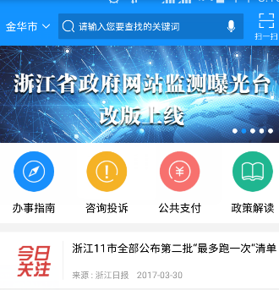
步骤二：点击“按身份信息”，输入考生自己的身份证号（字母用大写）后点击“下一步”，在选择执收单位时，业务归属地选择“金华市本级”，执收单位选择“金华市教育考试院”，业务事项选择“政府非税收入征管系统”再点击“下一步”
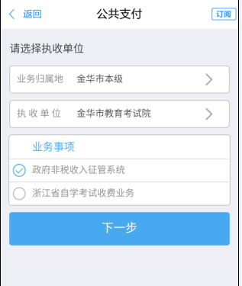
步骤三：选择相应的缴款单号，并点击“下一步”；
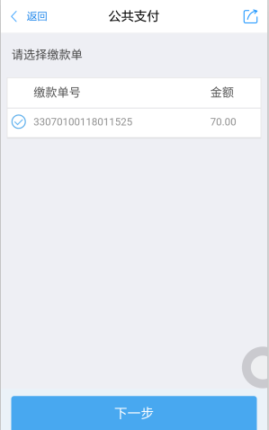
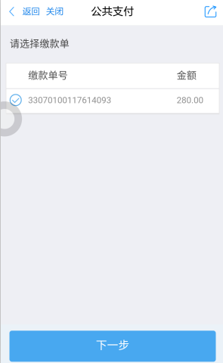

核对缴款单明细：缴款人姓名、付款金额等信息（可点击“项目信息”及“附加信息”查看缴款单明细），特别是缴款人姓名是否有误，以防错缴。
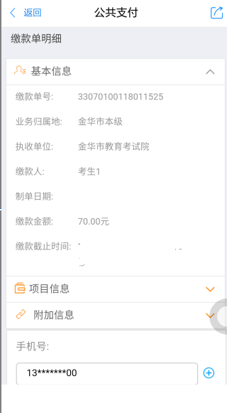
请务必在此输入手机号，接收缴款短信凭证
同时，请务必输入缴款人手机号，以便接收缴款电子凭证。确认无误后，点击“下一步”进入支付单详细信息。
特别提醒：缴款人可设置多个手机号接收缴款结果信息。缴款成功后，手机将会收到一条由浙江政务服务网发出的缴款成功短信，请缴款人务必保存好此条短信，以便查对。

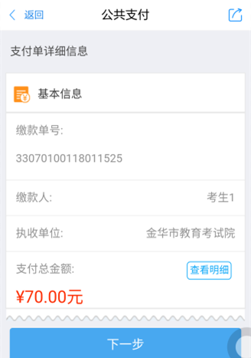

步骤四：点击“下一步”进入电子支付，在支付单生成后，请在规定时间内完成支付。点击“支付宝”或“中国银联”图标，选择支付方式，并完成电子支付。
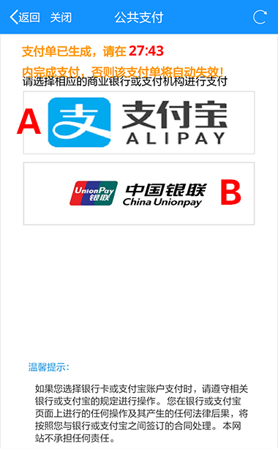

2. 网上缴费操作指南。
步骤一：访问“浙江政务服务网公共支付平台”（http://pay.zjzwfw.gov.cn/），注册重登录，点击“按身份信息”，填写考生本人身份证号（字母用大写），点击“下一步”；
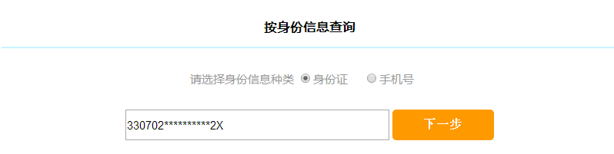
按执收单位查询关键字输入“金华市教育考试院”后，点击执收单位中的“金华市教育考试院”并再次点击“政府非税收入征管系统”；
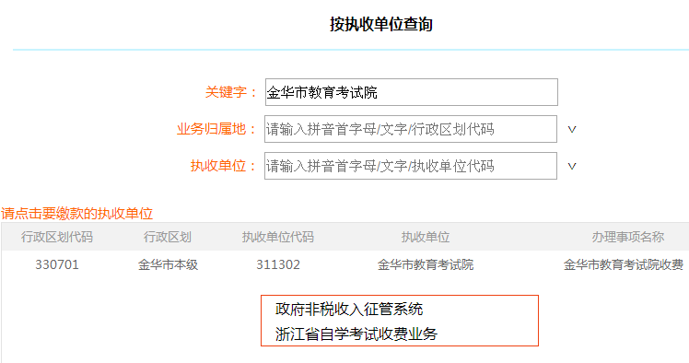
步骤二：点击待缴信息中相应的缴款单号；
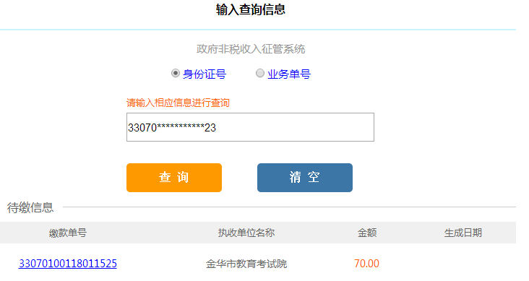
点击相应的待缴单号
核对缴款单上缴款人姓名、付款金额等信息，特别是缴款人姓名是否有误，以防错缴。点击图中箭头所指编辑按钮，输入缴款人手机号，以便接收缴款电子凭证。确认无误后，点击“确认缴款”进入电子支付。
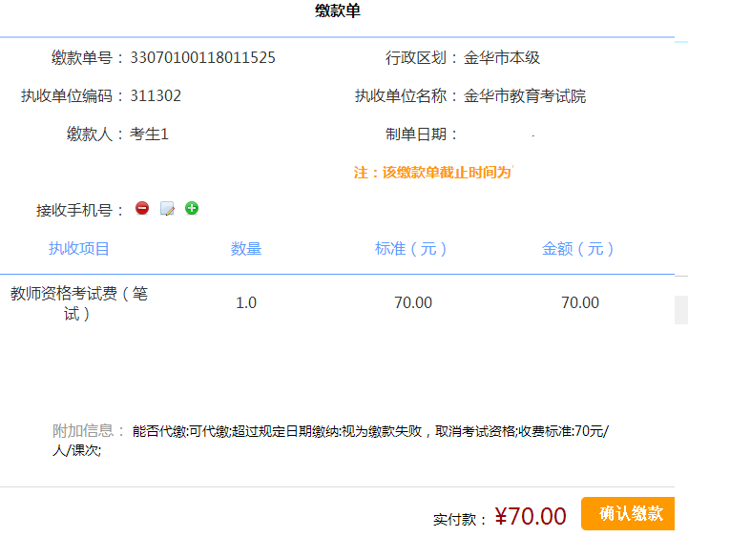
特别提醒：缴款人可设置多个手机号接收缴款结果信息。缴款成功后，手机将会收到一条由浙江政务服务网发出的缴款成功短信，请缴款人务必保存好此条短信，以便查对。
此处可输入缴款人手机号
步骤三：1. 支付单生成后，请在规定时间内完成支付。点击“中国银联”或“支付宝”图标，选择支付方式；
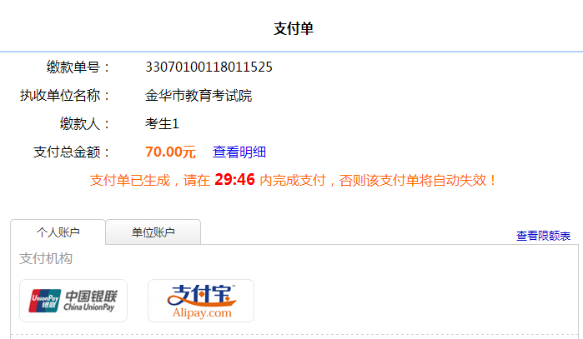
2. 支付成功后返回原网页，点击“已完成支付”结束缴费。若支付不成功，则点击“支付遇到问题”，重新选择支付方式。
四、常见问题
Q：怎么知道自己缴费成功了？
A：如果你通过浙江政务服务网或者浙江政务服务APP完成缴费支付后，将会看到电子缴款凭证，这表示缴款成功了。你可以记录下缴款单号，以便日后查验。
Q：为什么要关注http://www.jhedu.org（金华教育网）？
A：你所使用的考试报名系统是由教育部考试中心或省教育考试院开发，我们没有数据管理权限，也就无法批量获取考生手机号码。我们将通过网站（金华教育网）对外发布报名、缴费等重要信息，因此也只能请你关注我们的网站。
Q：为什么考试报名后不能马上缴费？
A：考试报名系统与缴费系统我们都没有数据管理权限，无法实时生成缴费单。我们只有在报名截止日后，将报名数据导入缴费系统才能生成缴款单。
Q：到了规定缴费的起始时间，仍查不到缴费单号，怎么办？
A：出现这种情况一般是两种原因，一是缴费系统临时维护，二是考生报名数据有误。如果缴费系统临时维护，我们会通过网站（金华教育网）及时发布公告。如果考生报名数据有误，请立即电话联系我们相关科室（0579-82469622 0579-82469621）。
Q：我既没有中国银联的银行卡，也没有支付宝账号，怎么办？
A：可请其他人代缴。缴费系统操作时，在接收缴款电子凭证的手机号中多输入一个考生本人手机号码，以便查对缴款情况。

